# Programovací úloha do předmětu AK8MI

Cílem tohoto projektu bylo implementovat 2 stochastické heuristické algoritmy a jejich srovnání na 3 funkcích. Implementované funkce byly:

1. DeJong 1 (oblast -5, 5), hledané globální minimum o hodnotě 0 na pozici 0 (ve všech dimenzích)
$$f\left(x\right)=\sum_{i=1}^{n}{x_{i}^{2}}$$

2. DeJong 2 (oblast -5, 5), hledané globální minimum o hodnotě 0 na pozici 0 (ve všech dimenzích)
$$f\left(x\right)=\sum_{i=1}^{n-1}{100*{\left(x_{i+1}-x_{i}^{2}\right)}^{2}+{(1-x_{i})}^{2}}$$

3. Schweffel (oblast -500, 500), hledané globální minimum o hodnotě 0 na pozici 420.9687 (ve všech dimenzích)

$$f\left(x\right)=418.9829*d-\sum_{i=1}^{d}{x_{i}*sin⁡(\sqrt{|x_{i}|})}$$

Implementovány byly algoritmy random search a stochastická verze algoritmu hill climbing. Pro generování náhodných hodnot využita funkce std::uniform_real_distribution (rovnoměrné rozložení). Pro každý algoritmus byly nastaveny 3 různé dimenze ( 5,10 a 20) a 3 funkce. U každé kombinace parametrů bylo provedeno 30 měření. Celkem bylo provedeno 30*18 běhů – 18 různých nastavení, každé 30x zopakováno. V každém běhu bylo provedeno 1000 vyhodnocení pomocí hodnotící funkce (FES). V případě algoritmu random search je jedna iterace rovna jednomu FES. V případě algoritmu stochastický hill climb je jedna iterace rovna 10 FES kvůli hledání sousedů, proto mají grafy s algoritmem hill climb 100 záznamů a s algoritmem random search 1000 záznamů.

# Tabulka shrnující výsledky:

Následující tabulky ukazují minimální, maximální hodnotu, průměr, střední hodnotu a standardní odchylky pro jednotlivé funkce a kombinaci parametrů:

|  |  |  |  |  |  |  |
| --- | --- | --- | --- | --- | --- | --- |
| Funkce | DeJong 1 | | | | | |
| Počet dimenzí | 5 | | 10 | | 20 | |
| Algoritmus | hill climb | random search | hill climb | random search | hill climb | random search |
| Min | 0.009 | 0.658 | 0.138 | 10.091 | 0.912 | 53.858 |
| Max | 0.058 | 5.927 | 0.339 | 24.199 | 1.694 | 80.134 |
| Mean | 0.031 | 2.730 | 0.251 | 18.199 | 1.309 | 68.374 |
| Median | 0.032 | 2.438 | 0.247 | 18.543 | 1.279 | 68.843 |
| St.Dev | 0.013 | 1.210 | 0.052 | 4.383 | 0.245 | 6.961 |

|  |  |  |  |  |  |  |
| --- | --- | --- | --- | --- | --- | --- |
| Funkce | DeJong 2 | | | | | |
| Počet dimenzí | 5 | | 10 | | 20 | |
| Algoritmus | hill climb | random search | hill climb | random search | hill climb | random search |
| Min | 3.924 | 19.813 | 13.959 | 957.999 | 140.299 | 26689.300 |
| Max | 192.307 | 666.501 | 204.676 | 16123.300 | 571.380 | 77794.800 |
| Mean | 12.372 | 295.833 | 45.863 | 7095.742 | 310.983 | 52771.547 |
| Median | 5.642 | 272.125 | 29.576 | 7289.780 | 307.205 | 51630.800 |
| St.Dev | 34.089 | 167.243 | 42.343 | 3172.990 | 115.014 | 13233.672 |

|  |  |  |  |  |  |  |
| --- | --- | --- | --- | --- | --- | --- |
| Funkce | Schweffel | | | | | |
| Počet dimenzí | 5 | | 10 | | 20 | |
| Algoritmus | hill climb | random search | hill climb | random search | hill climb | random search |
| Min | 726.775 | 421.317 | 1344.580 | 1600.540 | 3590.650 | 5026.910 |
| Max | 1808.300 | 993.984 | 2776.020 | 2413.690 | 5984.460 | 6189.270 |
| Mean | 1104.599 | 712.706 | 1974.853 | 2196.524 | 4781.571 | 5629.218 |
| Median | 1105.410 | 755.906 | 2003.935 | 2235.080 | 4871.120 | 5652.780 |
| St.Dev | 232.584 | 160.963 | 353.265 | 186.770 | 569.878 | 263.051 |

Konvergenčí grafy

Následující grafy popisují vývoj jednotlivých běhů. Každý graf reprezentuje jedno nastavení a obsahuje 30 běhů.

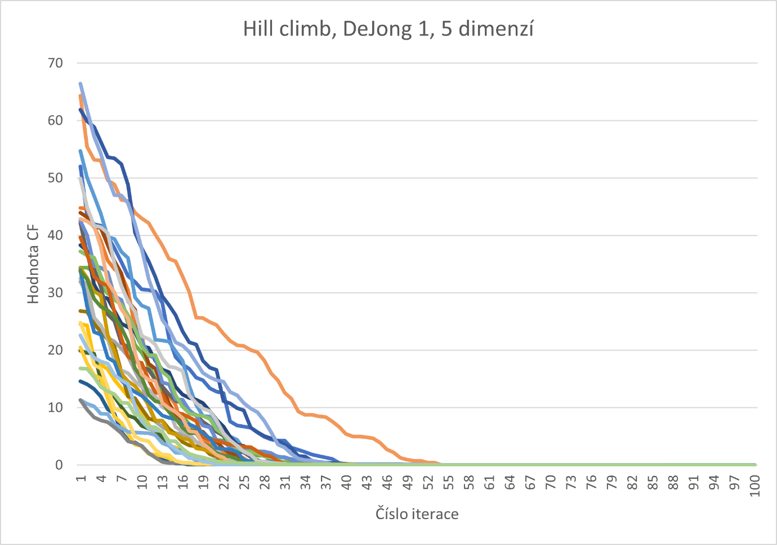

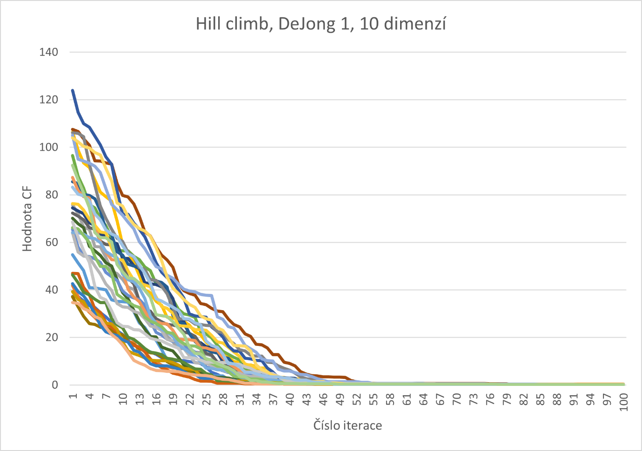

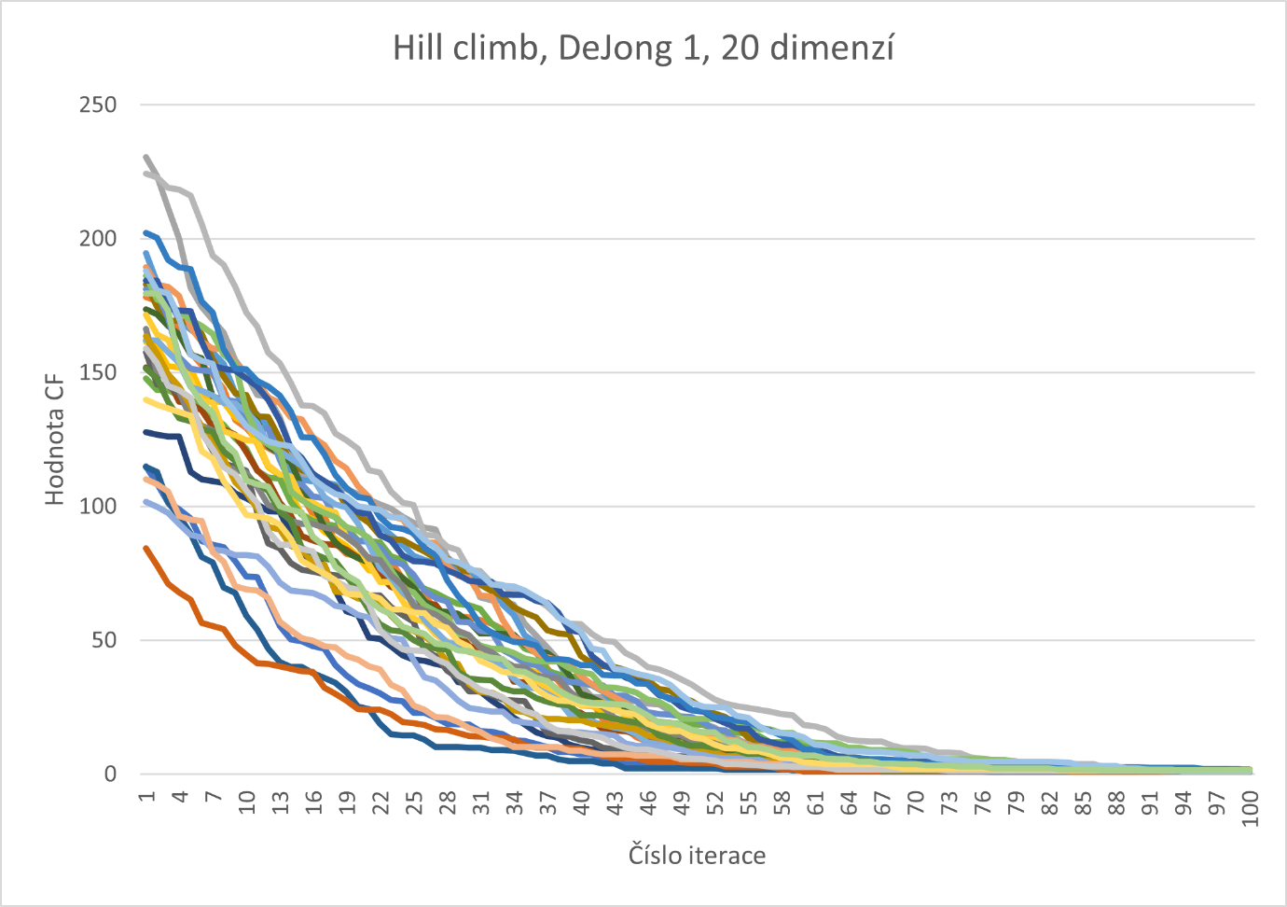

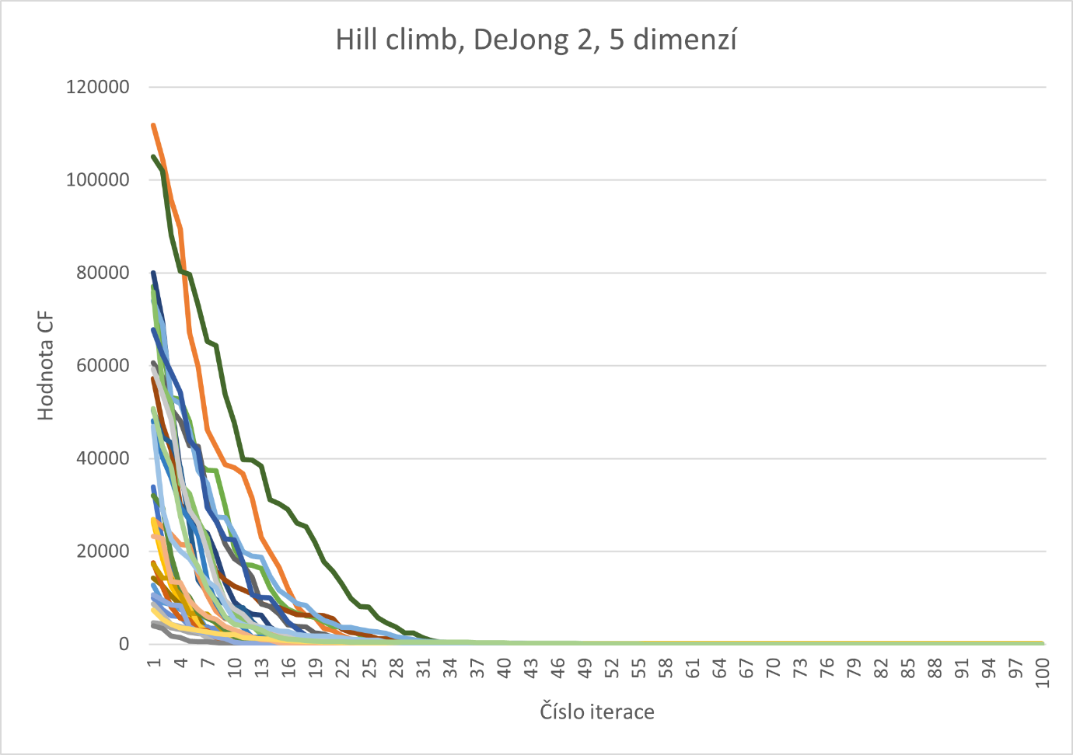

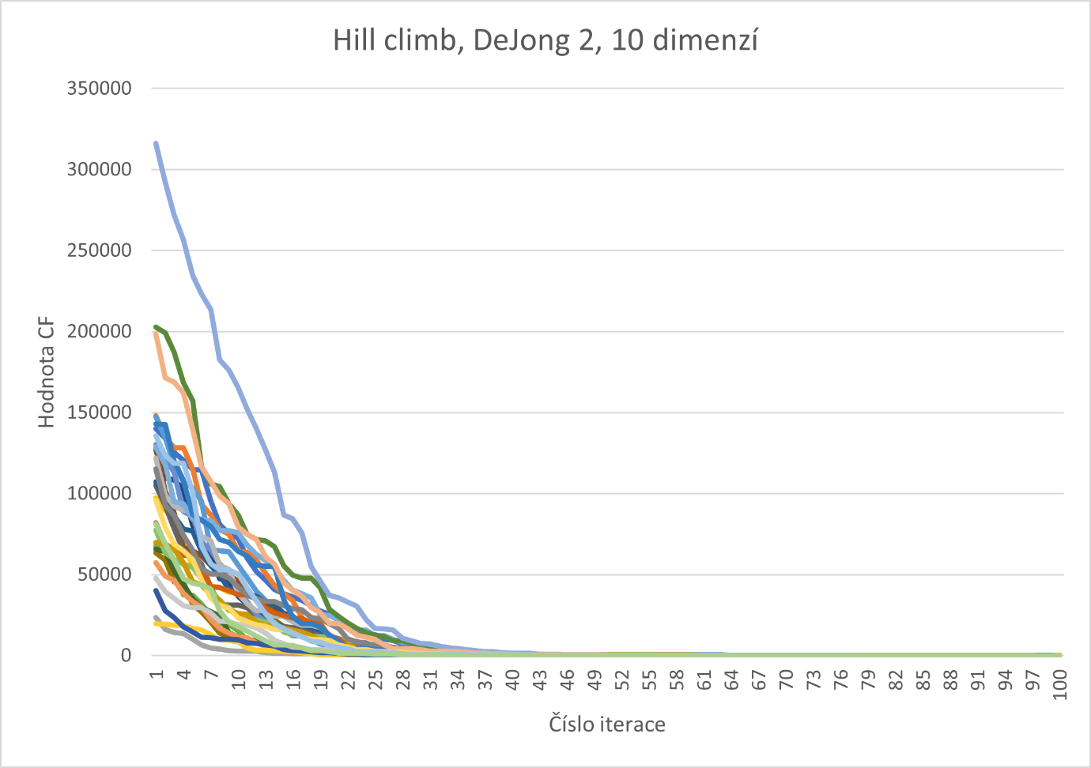

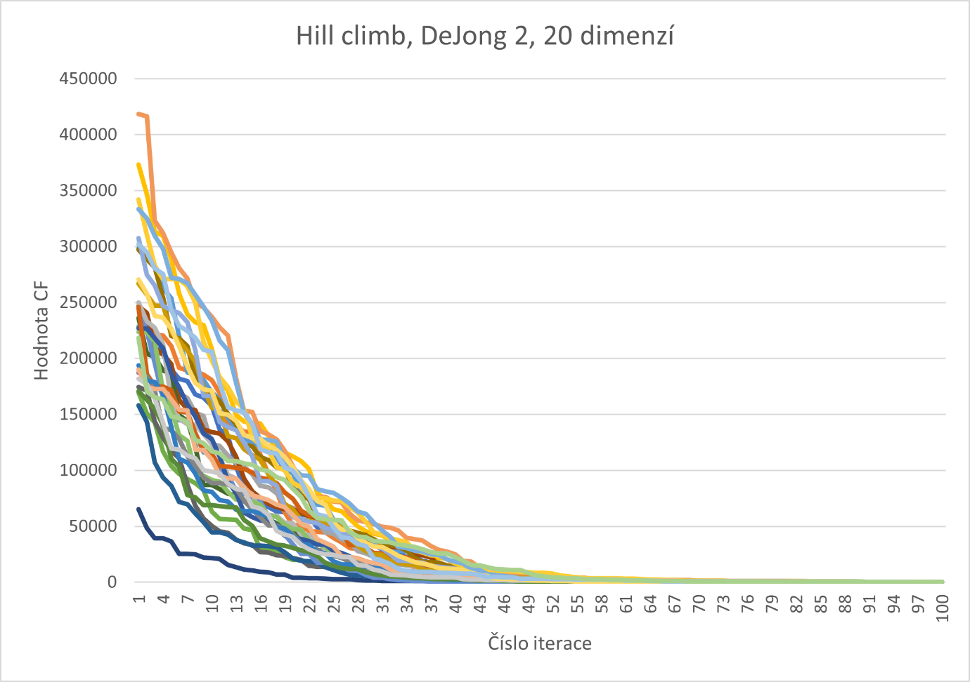

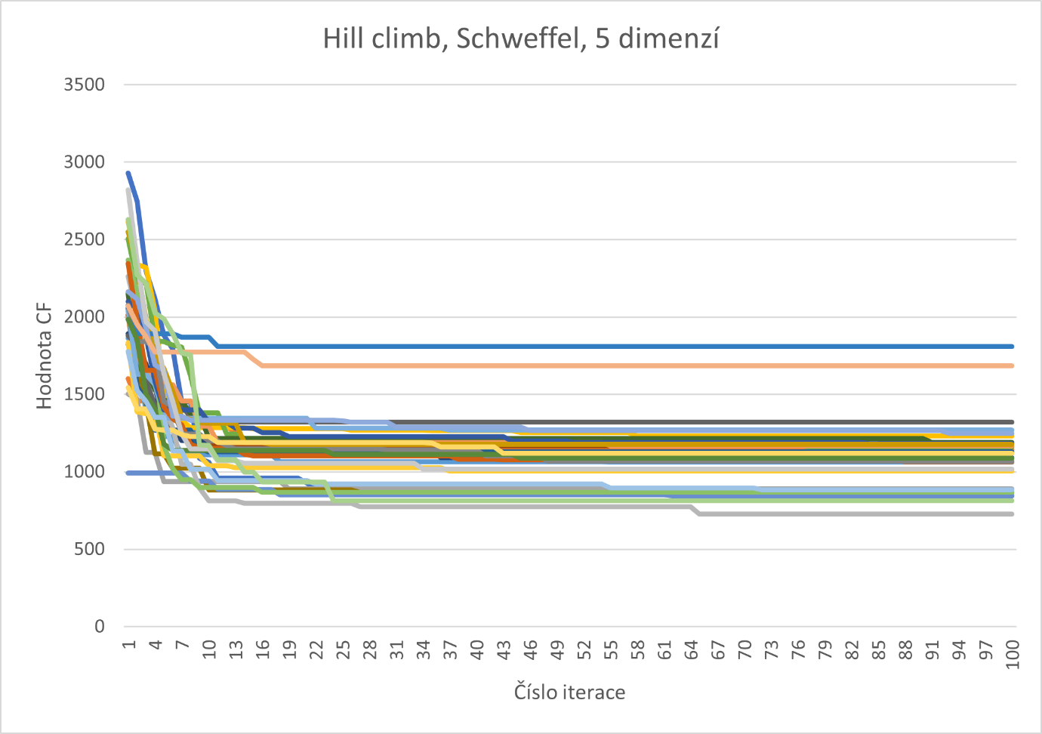

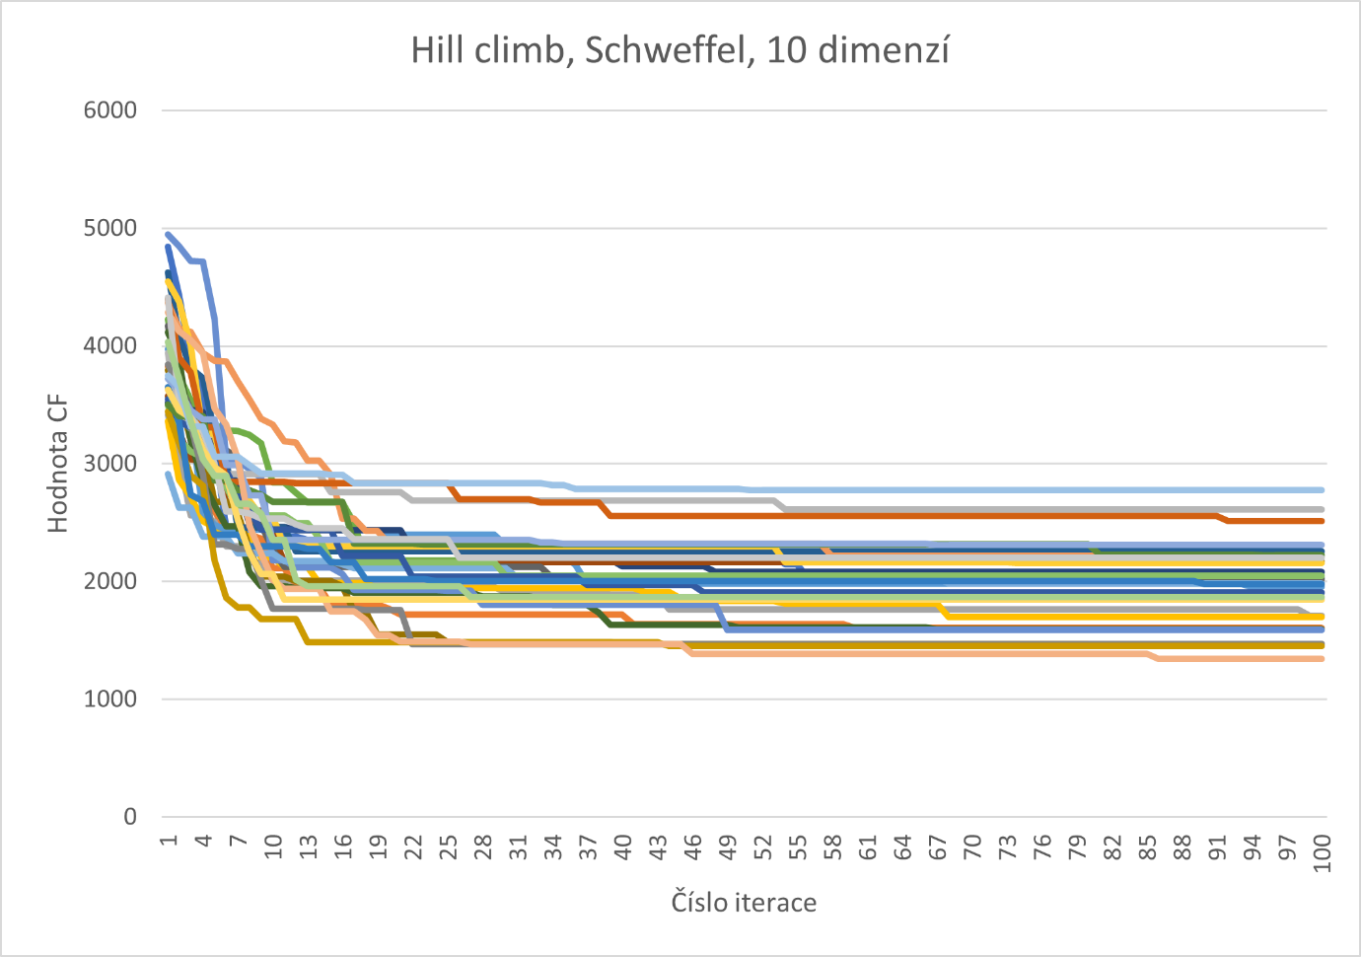

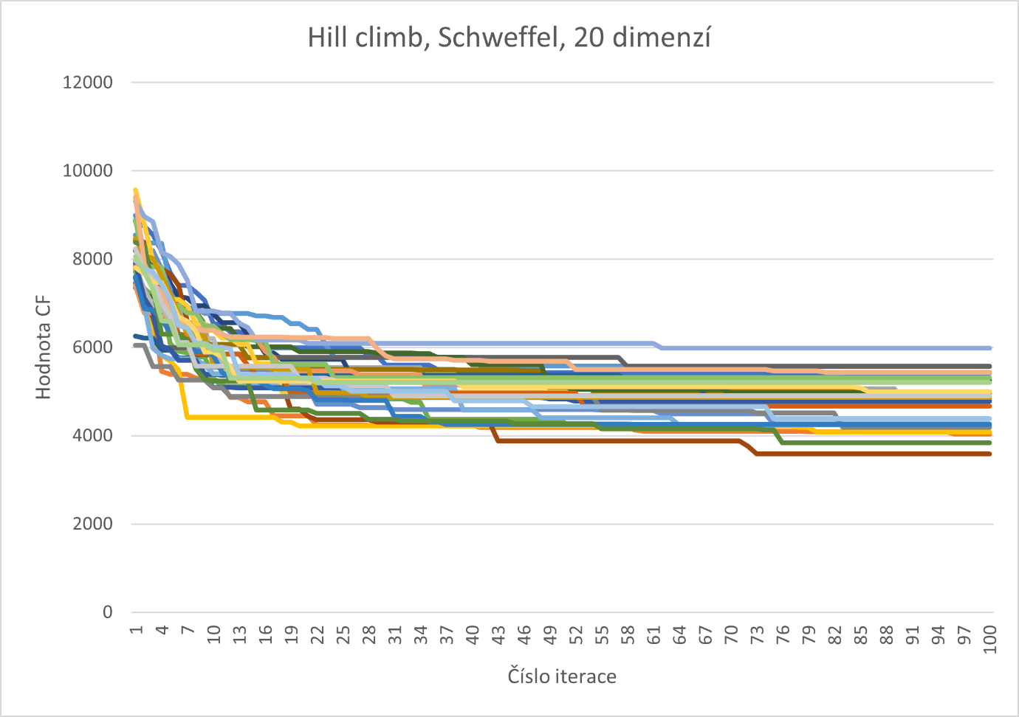

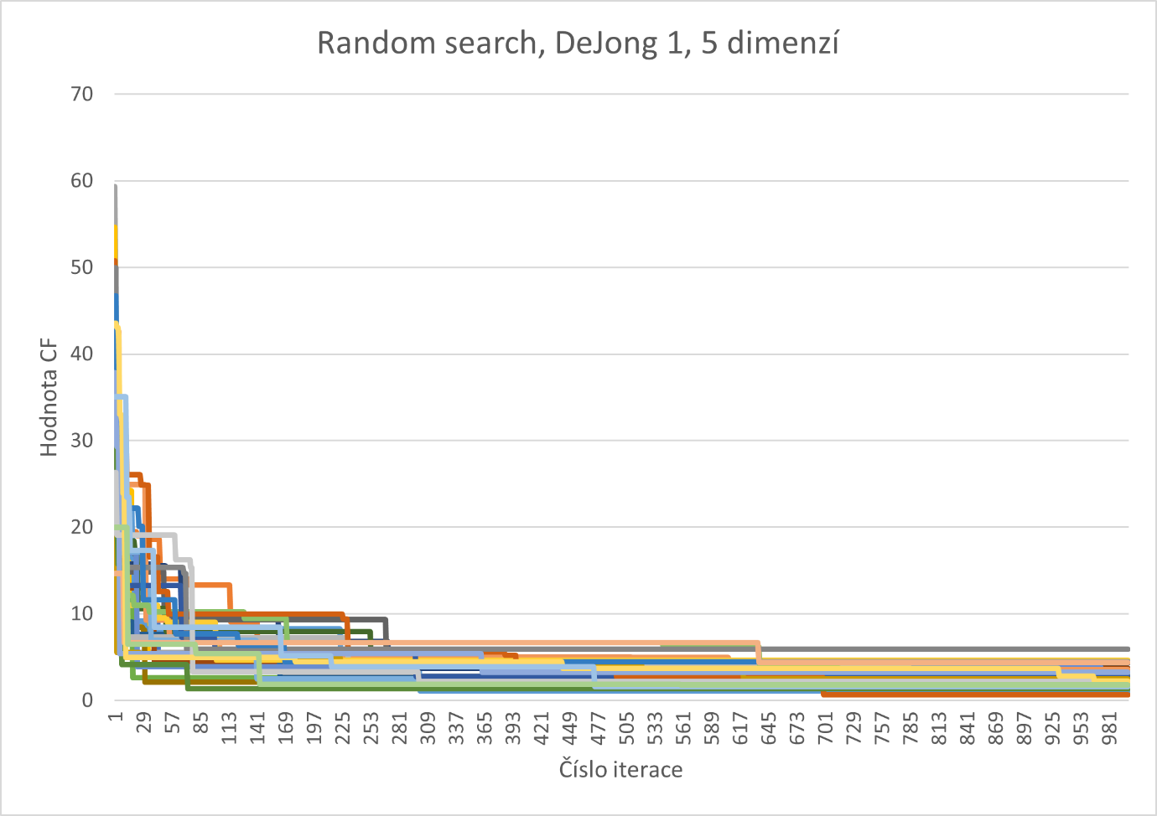

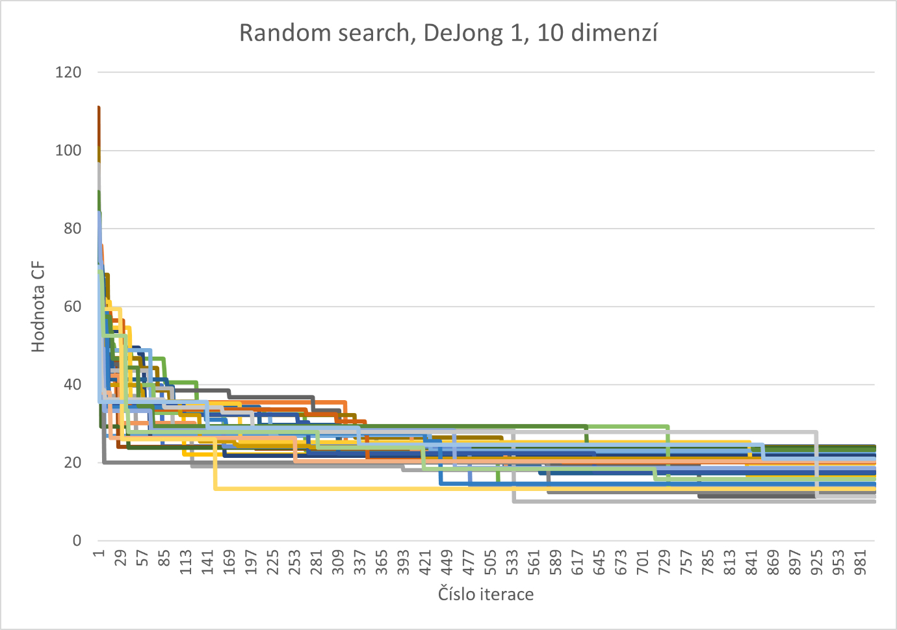

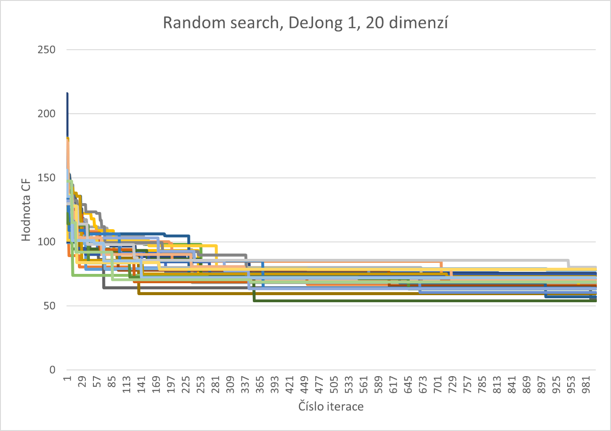

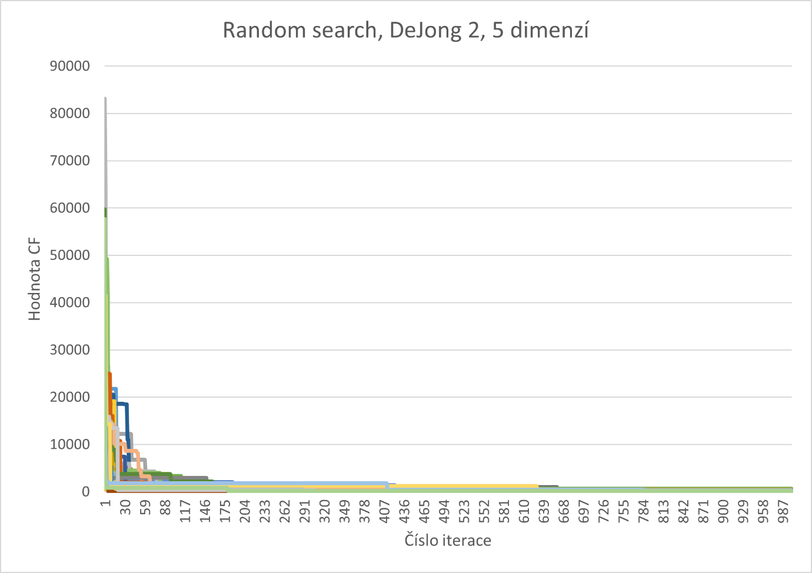

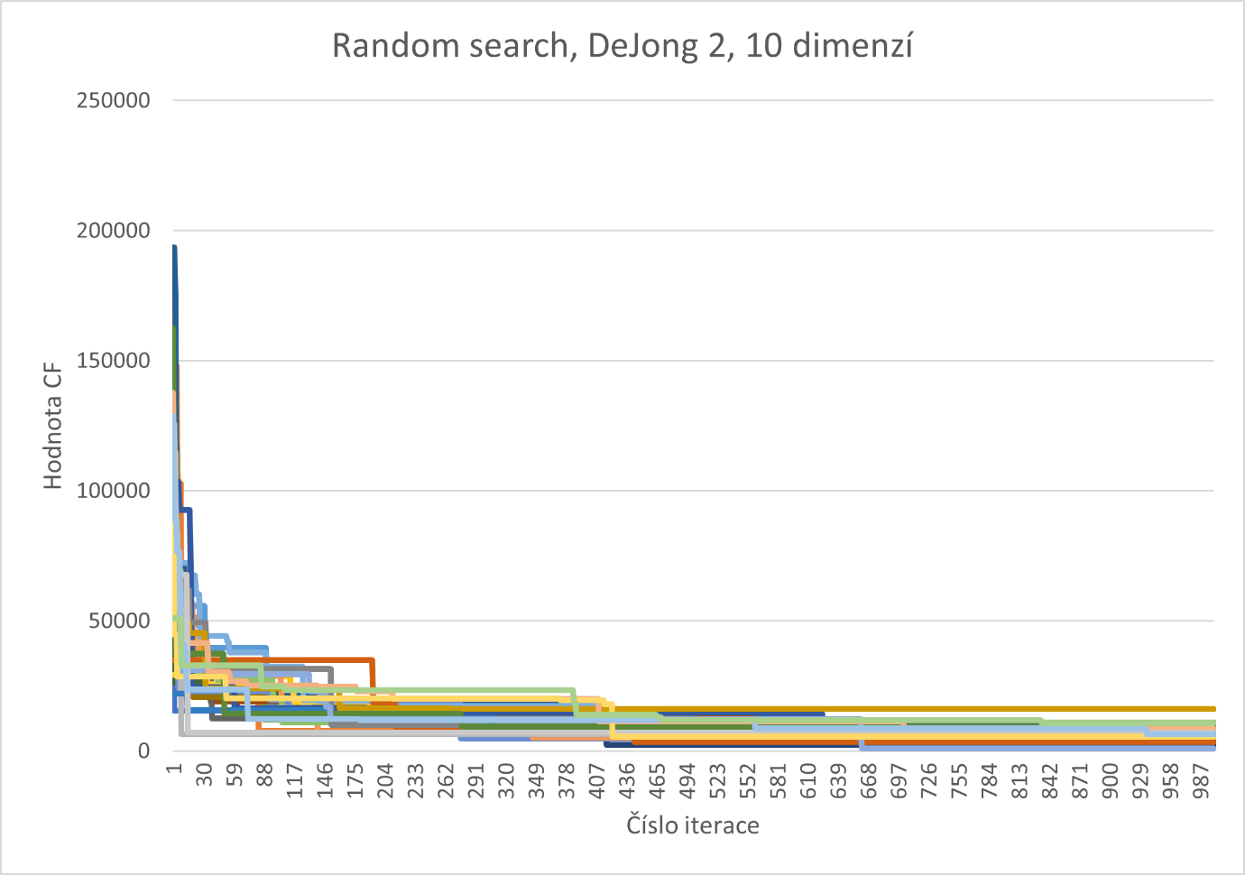

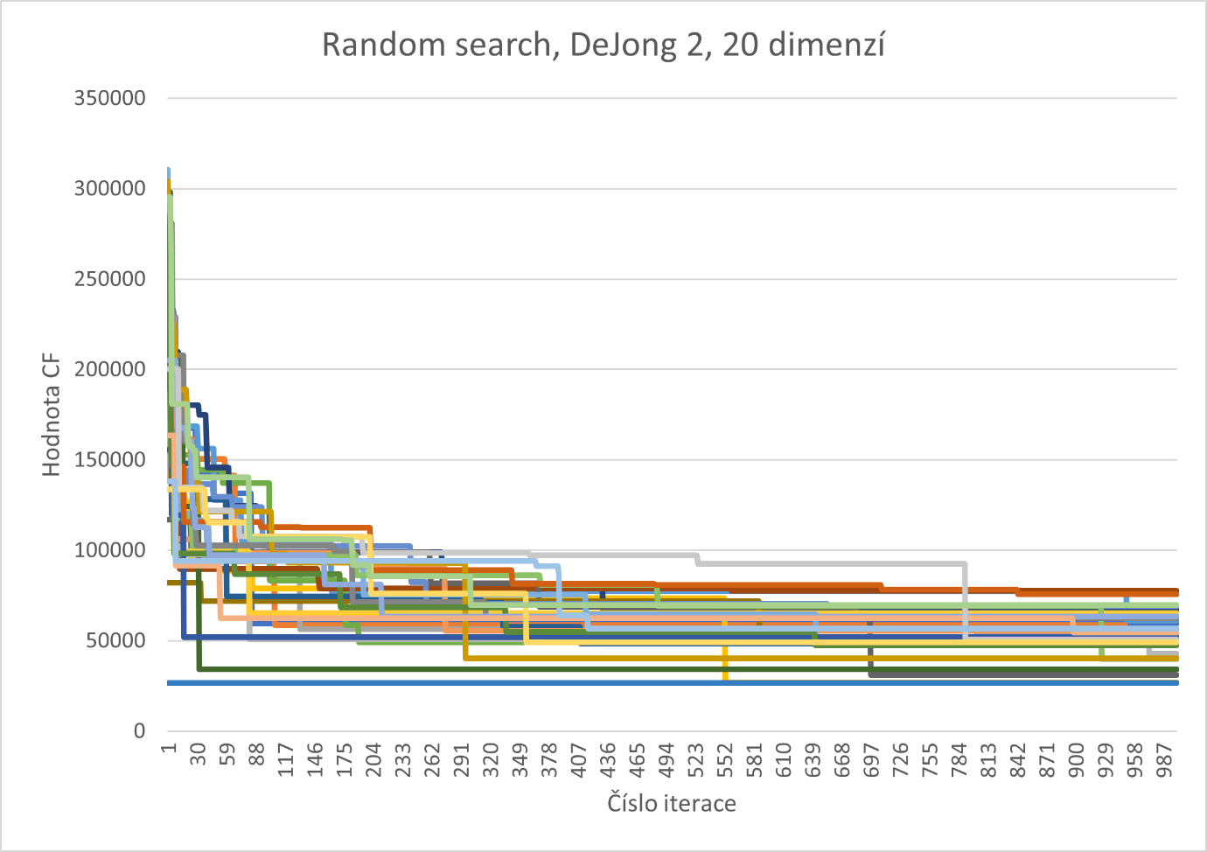

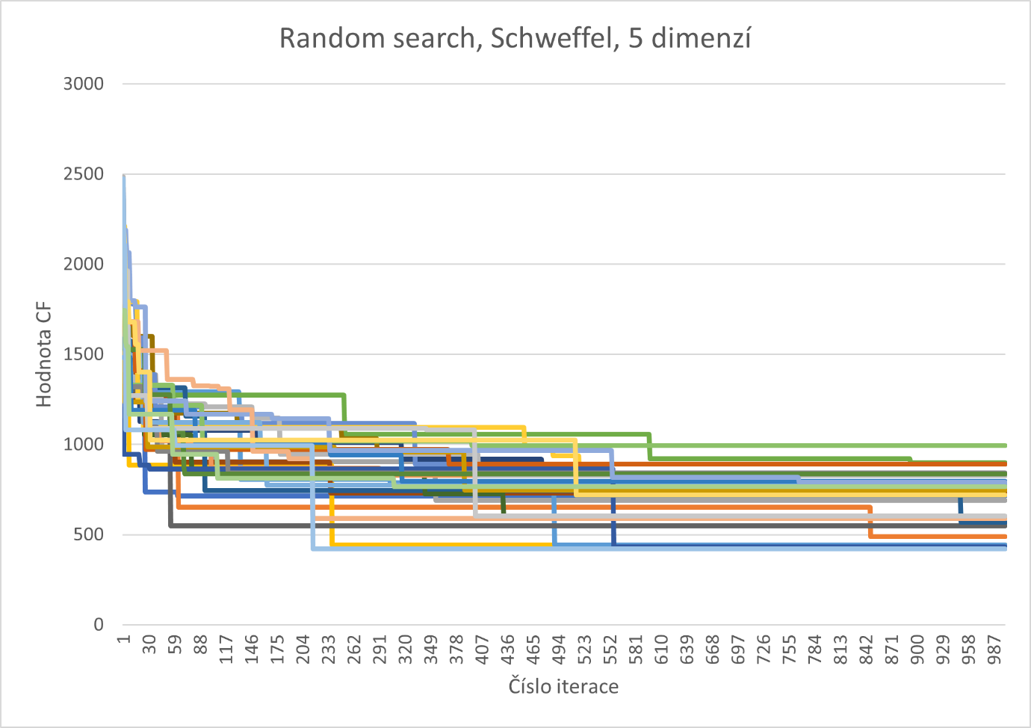

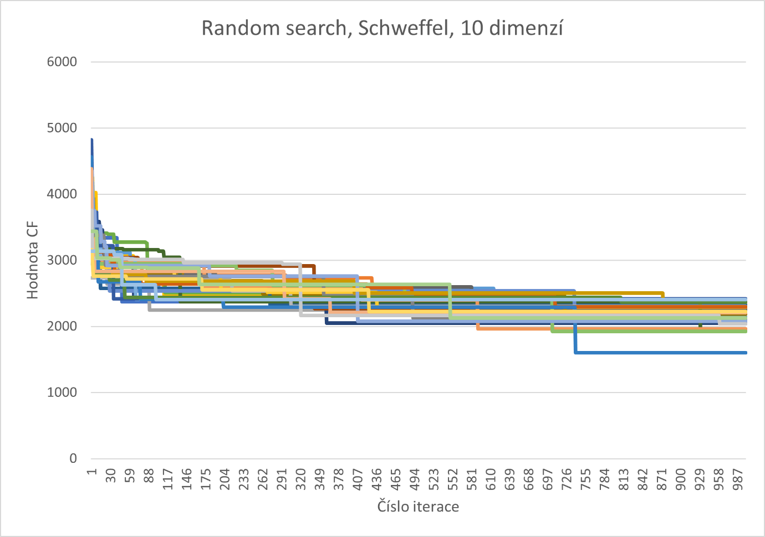

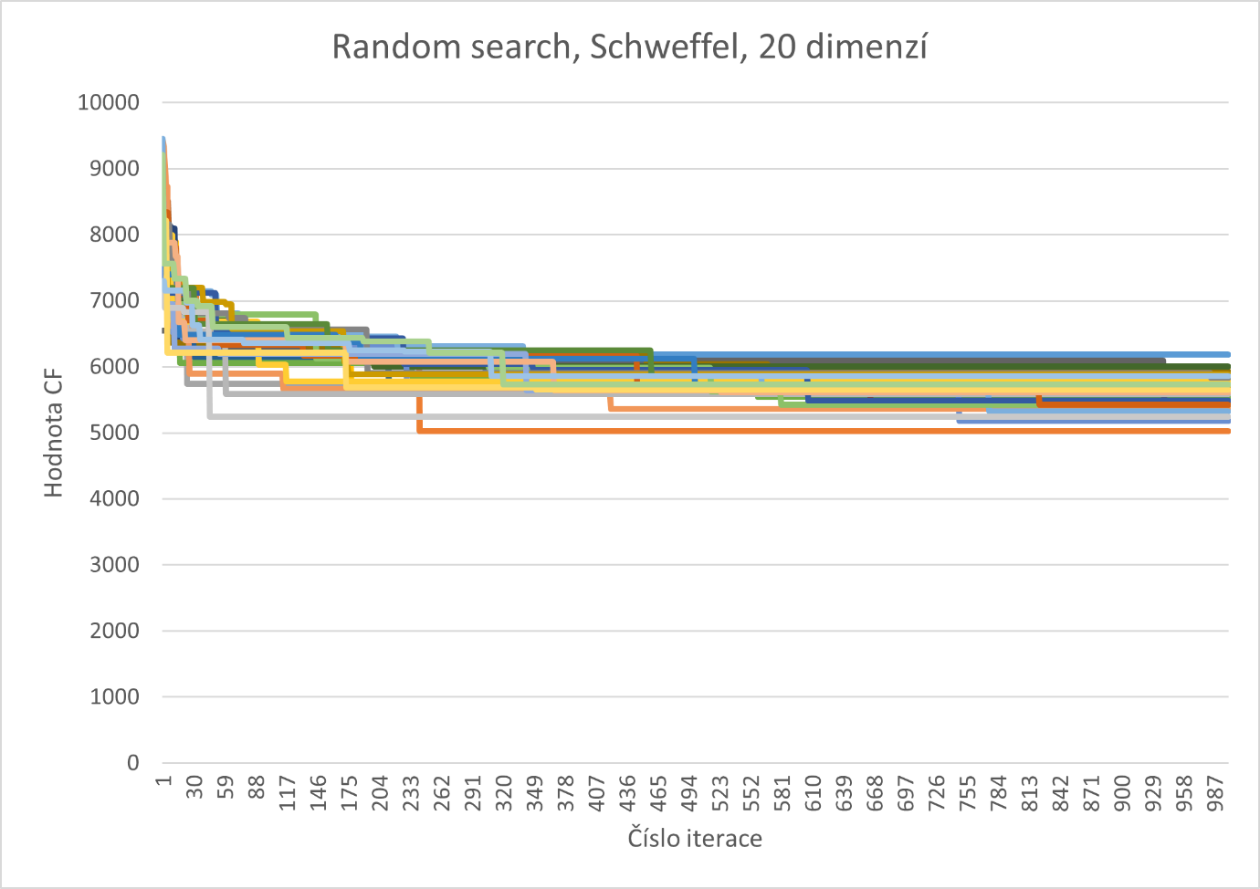

# Konvergenční grafy průměrného nejlepšího výsledku

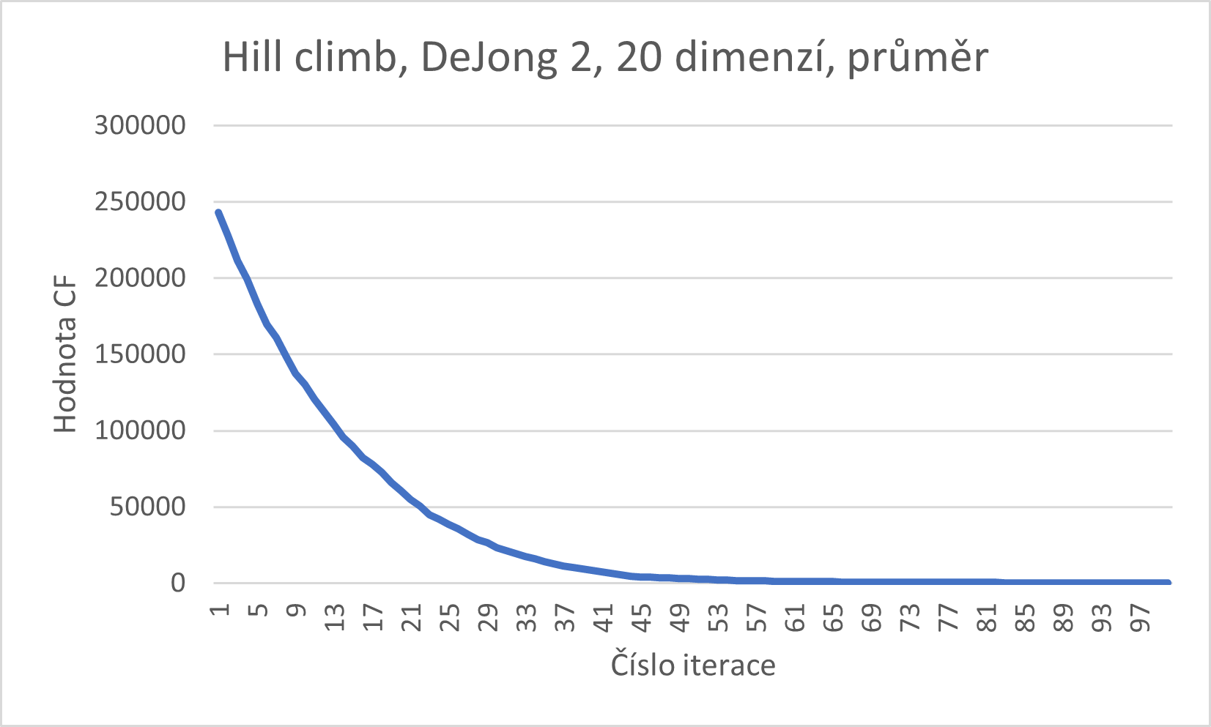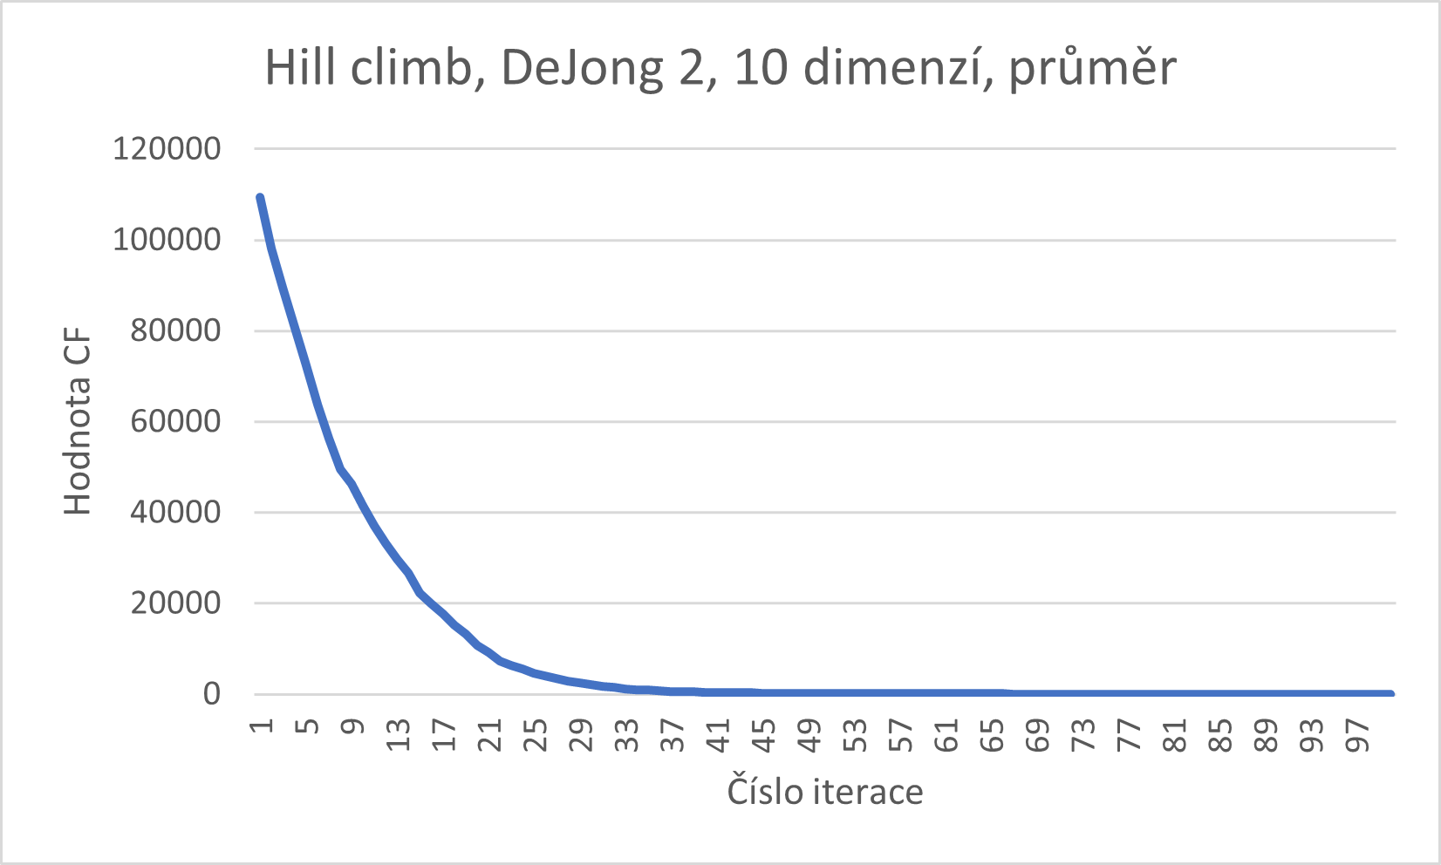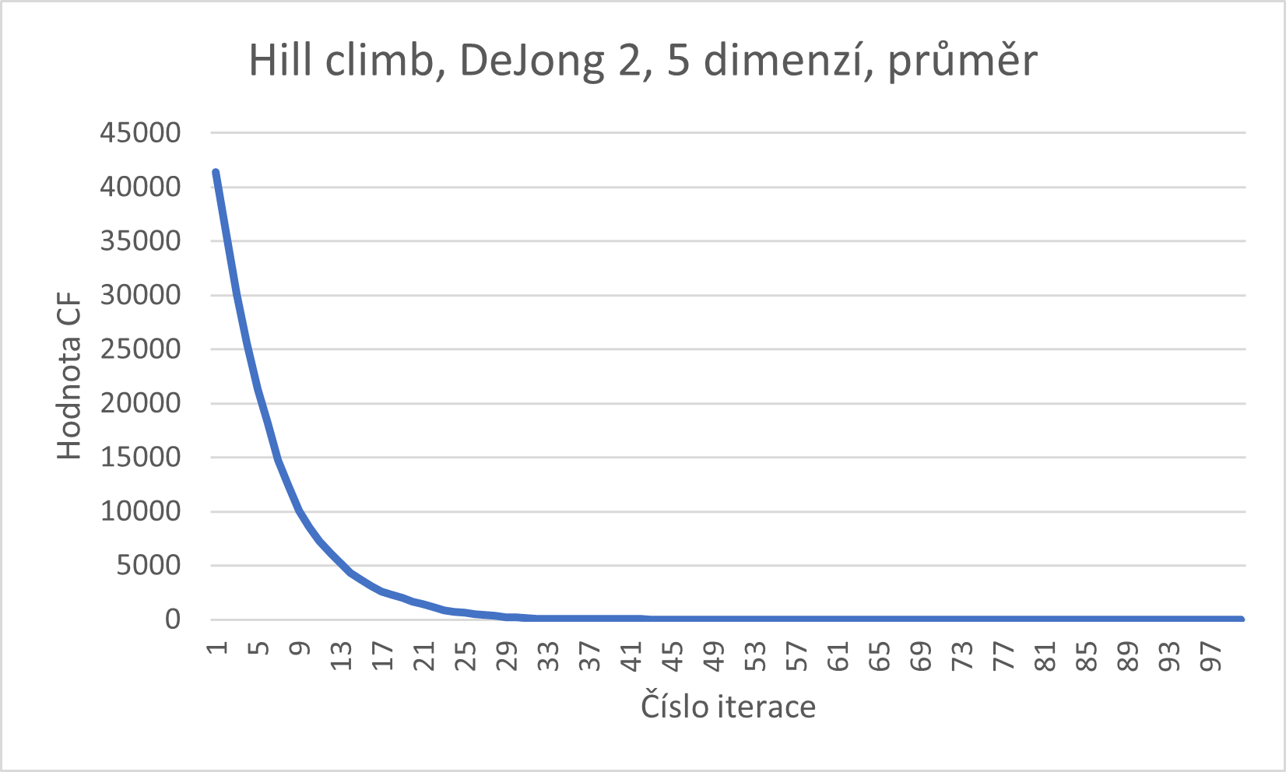

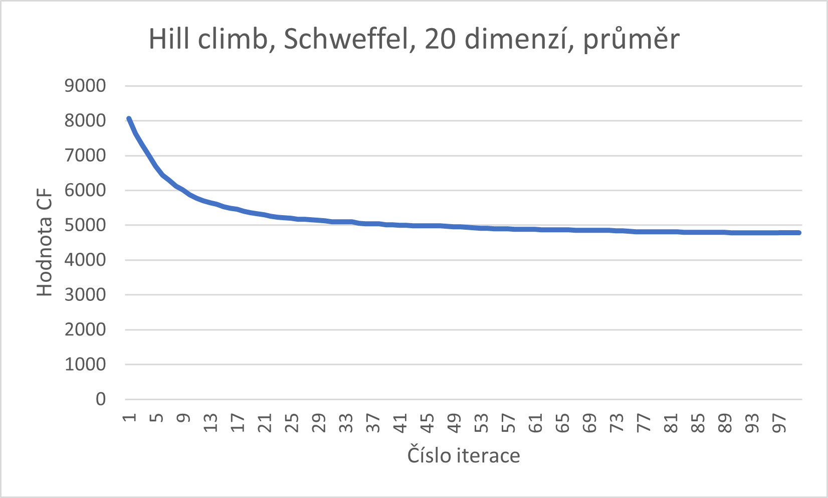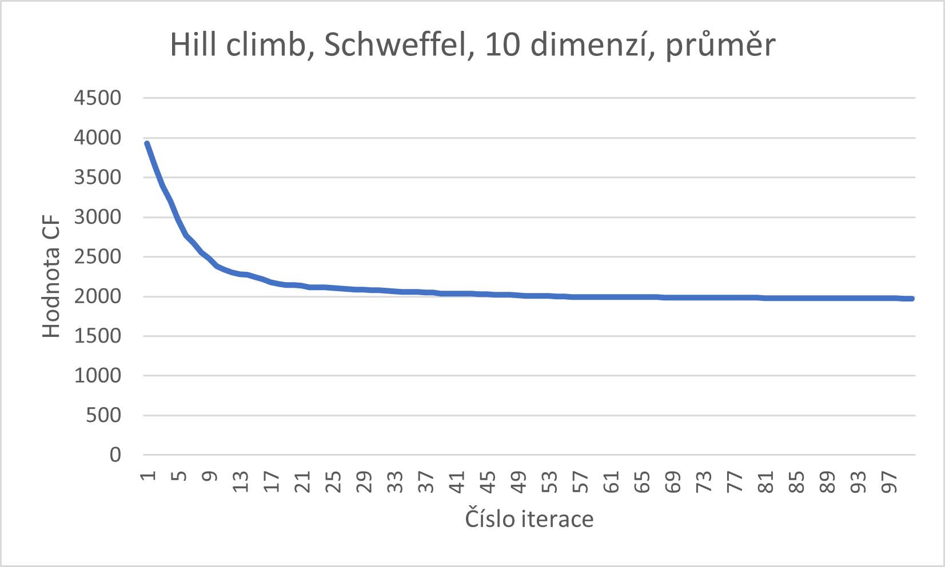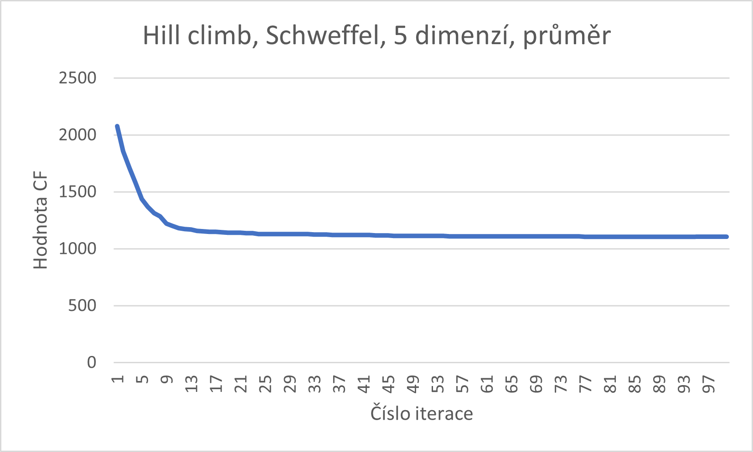

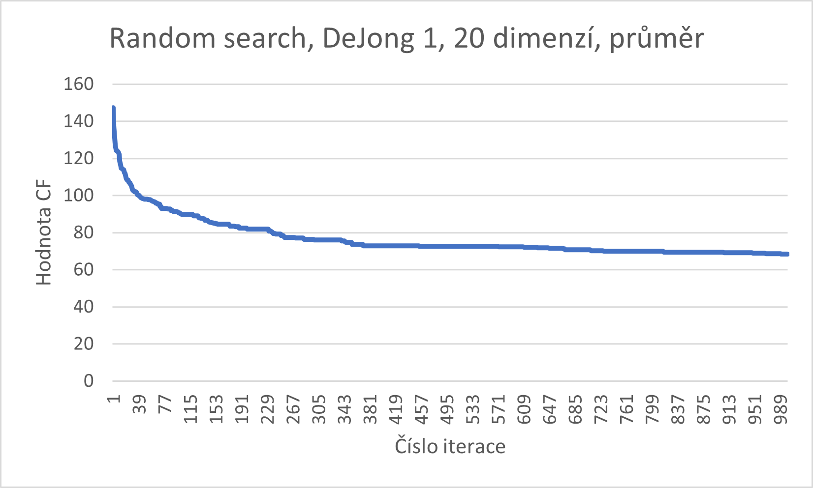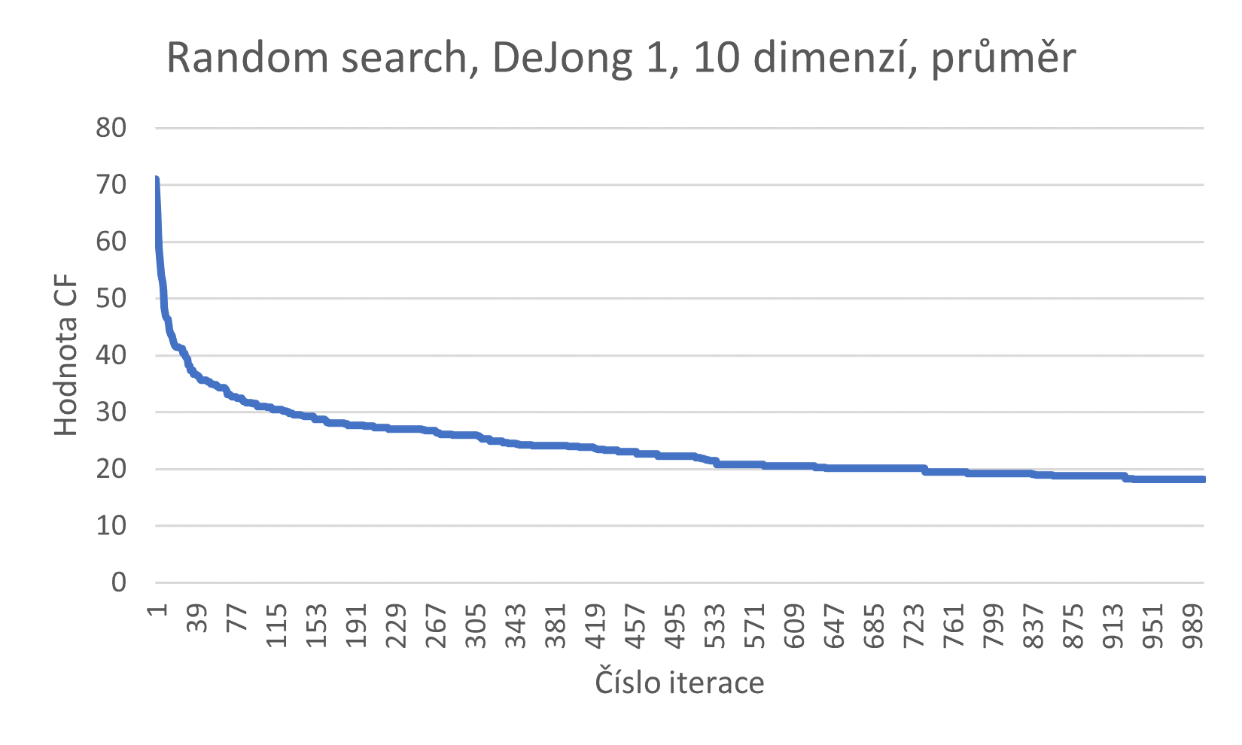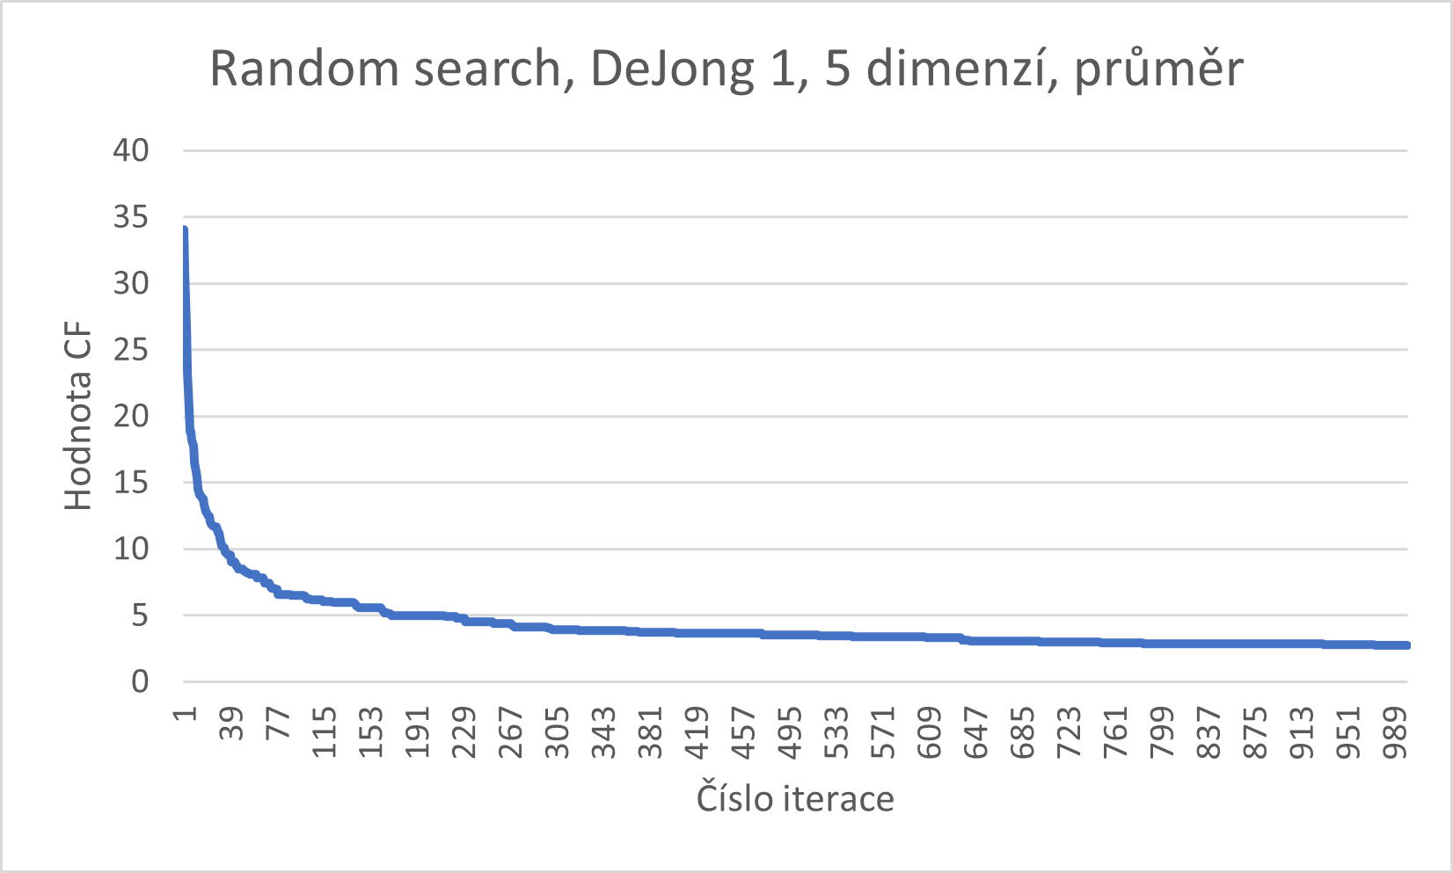

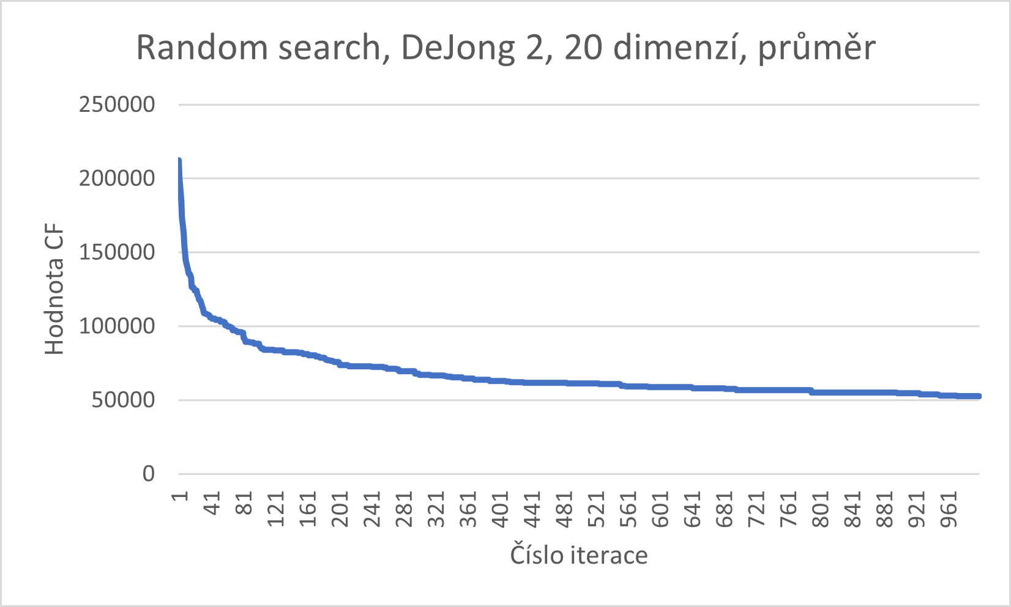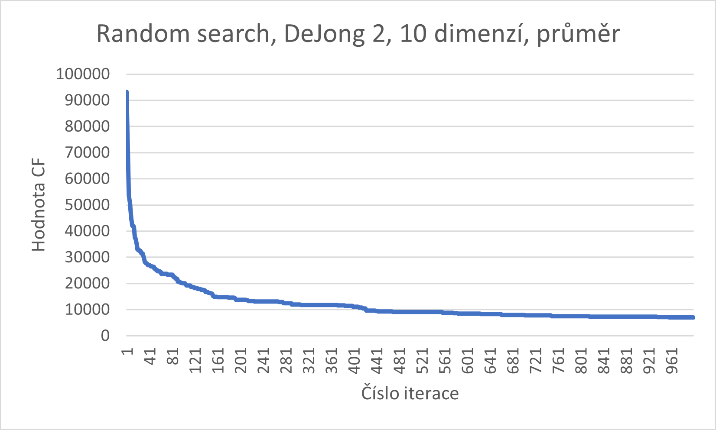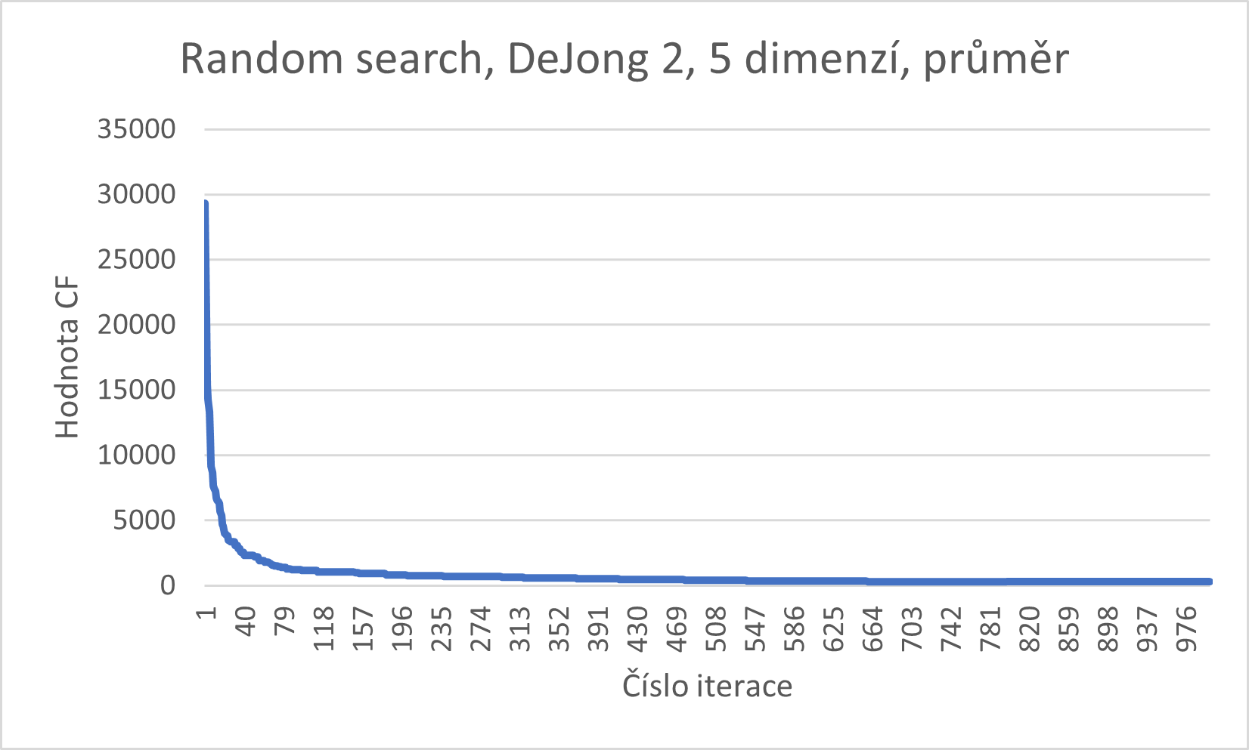

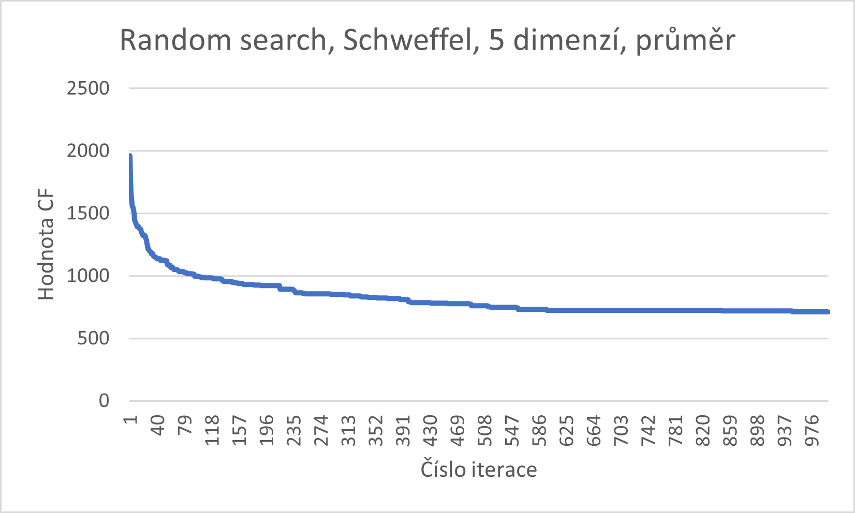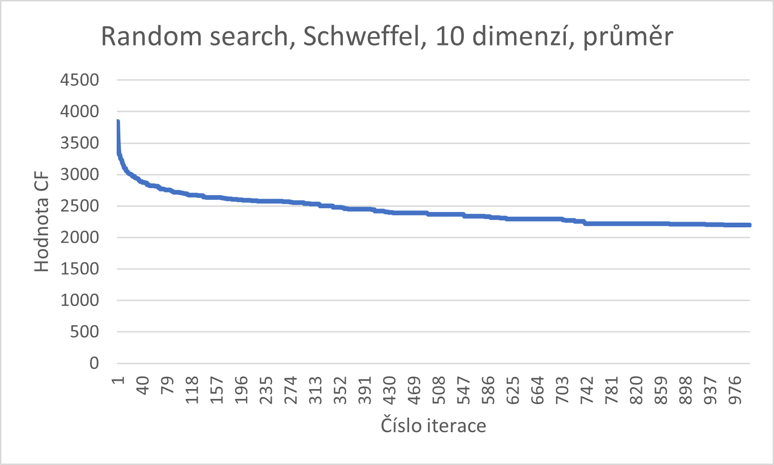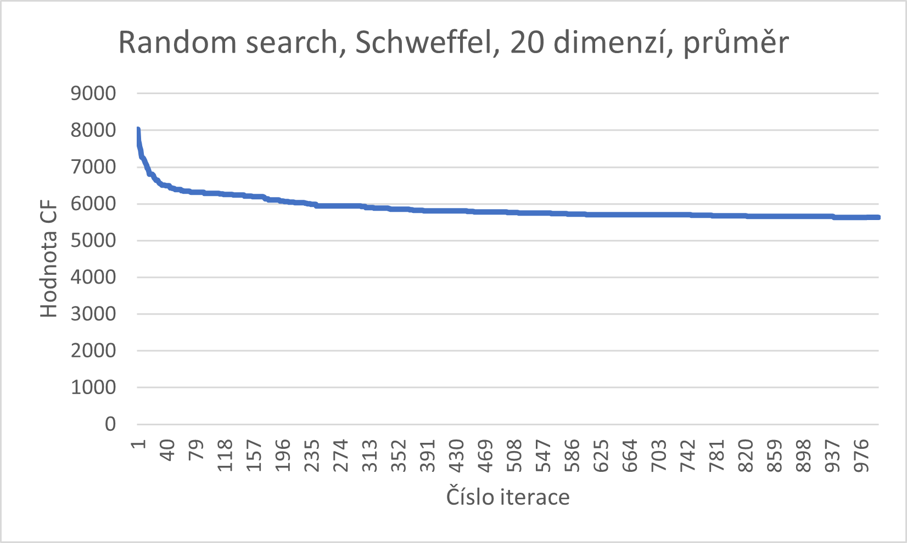

# Porovnání průměrných konvergencí mezi algoritmy

